Abschlussprüfung Winter 2021

Fachinformatiker für Anwendungsentwicklung

Dokumentation zur betrieblichen Projektarbeit

**Schoolflow [Arbeitstitel]**

**Die Lehrer*innen Informations- und Terminplanungs-Software**

Abgabedatum: 09.12.2021

**Prüfungsbewerber:**

Eric Heide

Krossener Str. 16

10245 Berlin

**Ausbildungsbetrieb:**

Max-Taut-Oberstufenzentrum

Fischerstrasse 36

10317 Berlin

Inhaltsverzeichnis

1. Einleitung 2

1.1 Projektumfeld 2

1.2 Projektziel 3

1.3 Projektbegründung 3

2. Projektplanung 3

2.1 Projektphasen 3

2.2 Ressourcenplanung 4

3. Analysephase 4

3.1 Ist-Analyse 4

3.2 Wirtschaftlichkeitsanalyse 4

3.2.1 Make-or-Buy – Entscheidung 4

3.2.2 Projektkosten 4

3.2.3 Amortisationsdauer 4

3.3 Anwendungsfälle 4

4. Entwurfsphase 4

4.1 Zielplattform 4

4.2 Maßnahmen zur Qualitätssicherung 5

5. Implementierungsphase 5

5.1 Implementierung der Datenstruktur 5

5.2 Implementierung der Benutzeroberfläche 5

6. Abnahme 5

7. Dokumentation 5

8. Fazit 5

8.1 Soll-/Ist-Vergleich 5

8.2 Reflexion 5

8.3 Ausblick 5

# Einleitung

## Projektumfeld

Die Max-Taut-Schule ist ein Oberstufenzentrum, mit den Schwerpunkten Gebäude, Umwelt und Technik. In dieser Einrichtung können Schüler*innen berufsausbildungsbegleitend, bzw. zur Erlangung der (Fach-) Hochschulreife, den Unterricht wahrnehmen.

Bis zu unserem Praktikumseinsatz bestand die IT-Abteilung ausschließlich aus unserer Vorgesetzten, sowie 2 Praktikanten aus der Fachrichtung Systemintegration. Seit Praktikumsbeginn unterstützen wir Anwendungsentwickler den Standort, in dem wir Prozesse digitalisieren und technische Konzepte entwerfen, um den Alltag in der Schule effizienter zu gestalten.

## Projektziel

Die zu entwickelnde Anwendung soll zwei Kernpunkte vorweisen:

1. Eine Kalender/Terminplaner-Funktion, damit Schul- und Fachbereichsleitung den Lehrkräften Termine (beispielsweise Fortbildungen, Raumsperrungen, etc.) einstellen können.
2. Eine Pinnwand-Funktion, die der Schulleitung ermöglicht, alle Lehrer*innen über entsprechende Ereignisse (z.B. anstehende Brandschutz-Übung) zu informieren.

Die Applikation wird als Website entwickelt und bleibt daher plattformunabhängig.

Das Frontend von Schoolflow setzt sich aus HTML, CSS und JavaScript zusammen. Die Anbindung an die Datenbank, sowie der Zugriff auf diese Daten, erfolgt per PHP.

Es wird verschiedene Benutzergruppen (Admin, Lehrer*in, Fachbereichsleitung, usw.) geben, die verschiedene Berechtigungen erhalten. Die Lehrkräfte werden im Terminkalender lediglich Lesezugriff für Termine erhalten, können eingestellte Termine aber absagen. Bei einer Terminabsage wird der Terminersteller per E-Mail informiert.

Die Benachrichtigungsfunktion von Schoolflow ist als eine Art digitales schwarzes Brett konzipiert. Eine zusätzliche direkte Kommunikation zwischen den Anwender*innen ist nicht angedacht, bzw. kann dies natürlich per E-Mail erledigt werden.

## Projektbegründung

Von der Schulleitung ist gewünscht, ein strikt dediziertes Kommunikations-System zu entwickeln. Die Kalender-Funktion von bspw. MS-Outlook ist aus Datenschutzgründen nur innerhalb des Schulnetzwerkes erreichbar. Daher besteht die Notwendigkeit einer selbstentwickelten Lösung.

Aktuell ist die Informierung aller Lehrkräfte nicht zufriedenstellend möglich, da auch der Zugriff auf die E-Mails nicht von extern gegeben ist. Somit bleiben nicht anwesende Lehrer*innen uninformiert und müssen zeitaufwendig einzeln informiert werden.

Mit der geplanten Software-Lösung erübrigt sich all dies und das Kollegium kann einheitlich, effizient und nachvollziehbar informiert werden.

# Projektplanung

## Projektphasen

Um die geforderten 70 Stunden einzuhalten, hat der Autor folgenden Zeitplan erstellt:

|  |  |
| --- | --- |
| **Projektphase** | **Zeitplanung in Stunden** |
| Anforderungsanalyse | 8 |
| Konzeption | 7 |
| Implementierung | 40 |
| Abnahme | 6 |
| dokumentieren | 9 |

## Ressourcenplanung

Sämtliche materielle Ressourcen wurden von dem Praktikumsbetrieb gestellt. Dies beinhaltet sowohl die PCs an denen konzipiert und programmiert wurde, als auch den Server, auf dem letztendlich das Deployment stattfindet.

# 3. Analysephase

## 3.1 Ist-Analyse

Aktuell werden Termine und Benachrichtigungen vornehmlich per Microsoft Outlook kommuniziert – entweder per Outlook-Kalender, oder direkt per E-Mail. Die Lehrer*innen haben auf diese jedoch ausschließlich innerhalb des Schulnetzwerkes Zugriff. Diese Infrastruktur wird von der Schulleitung aus Datenschutz-Gründen präferiert.

Besonders durch die aktuell gewordenen Corona-Beschränkungen kommt es häufiger dazu, dass Teilnehmer*innen des Kollegiums nicht räumlich in der Schule arbeiten und so nur aufwendig, verspätet, oder gar nicht informiert werden können.

Eine verlässliche und effiziente Informationskette ist derzeit nur eingeschränkt gegeben.

## 3.2 Wirtschaftlichkeitsanalyse

### 3.2.1 Make-or-Buy – Entscheidung

Da für Praktikanten keine Gehaltskosten anfallen und schätzungsweise ein Drittel des Praktikums im Home-Office gearbeitet wurde, sind die anfallenden Kosten für die Max-Taut-Schule minimal. Da spezifische Anforderungen an die Anwendung bestehen und gleichzeitig die Entwicklungskosten äußerst gering sind, ist eine Eigenproduktion im Sinne des Praktikumsbetriebes.

### 3.2.2 Projektkosten

|  |  |  |  |  |
| --- | --- | --- | --- | --- |
| Mitarbeiter | Stundenanzahl | Stundensatz | Nebenkosten | Gesamt |
| Praktikant | 70 | 0€ | ??? | 0€ |
| Projektleitung | 5 | 50€ | ??? | 250€ |
| Total: |  |  |  | 250€ |

### 3.2.3 Amortisationsdauer

Durch Schoolflow können monatlich 2 Stunden eingespart werden, das macht 24 Stunden pro Jahr.

Bei 50€ Stundenlohn lassen sich jährlich also 1200,- Euro einsparen, somit amortisiert sich die Applikation bereits nach 2,5 Monaten.

$$Amortisationsdauer A=\frac{1200€}{250€}=4,8$$

$$Amortisationsdauer B=\frac{12 Monate}{4,8}=2,5 Monate$$

## 3.3 Anwendungsfälle

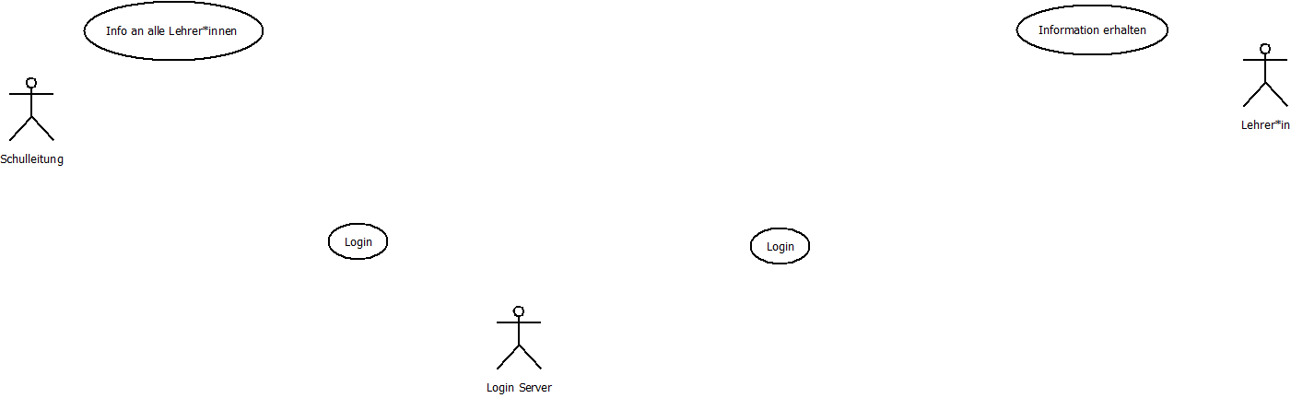

# 4. Entwurfsphase

## 4.1 Zielplattform

Da es sich bei der Applikation um eine Website handelt, wird sie letztendlich plattformunabhängig sein. Optimiert wird die Anwendung mit Fokus für die gängigsten Browser (Firefox, Chrome und Edge), sowie für die Verwendung mit Mobilgeräten.

## 4.2 Maßnahmen zur Qualitätssicherung

Hier muss ich mir komplett was ausn Fingern saugen

# 5. Implementierungsphase

## 5.1 Implementierung der Datenstruktur

## 5.2 Implementierung der Benutzeroberfläche

# 6. Abnahme

# 7. Dokumentation

# 8. Fazit

## 8.1 Soll-/Ist-Vergleich

## 8.2 Reflexion

## 8.3 Ausblick